伊達 義行

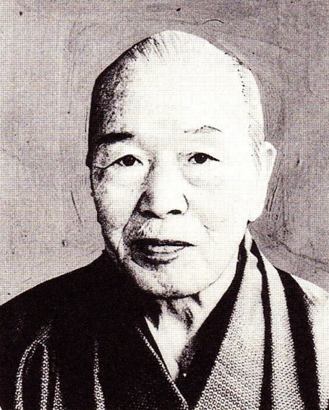 県柔道界の先導者

広島から来た少年

伊達義行（旧太田竺郎）が生まれたのは明治三十三年（一九〇〇）一月十五日で、場所は広島県甲奴市領家町（旧甲奴郡領家村）である。母は、伊達芳太郎（一八七三～一九五〇）の実妹であった。
明治四十五年三月、小学校五年を終えた竺郎少年は、単身秋田市にやってきた。伯父で、講道館柔道を秋田に伝えた芳太郎に子どもがいなかったので、養子として迎えられることになったのである。ただし、正式に養子となったのは大正八年（一九一九）である。
小学校の残りを明徳で終えた竺郎は、大正二年に秋田中学に入学する。早速柔道部に入り、養父芳太郎の指導を受けた。
なお、伊達が義行を名乗ったのは昭和二十四年（一九四九）ごろからで、義行というのは芳太郎の雅号であった。
順序として、その芳太郎八段をまず簡単に紹介しておく。
『秋田の先覚』にも取り上げられている伊達芳太郎は明治六年の生まれで、県立広島中学、東京学院を出た後、明治三十五年に講道館に入門した。四十年六月、三十六歳、二段のときに森正隆知事の招きで秋田に移住。秋田県内在住では初の有段者となった。
以後、秋田中学、秋田師範、秋田工業、秋田警察署などで精力的に講道館柔道を指導したほか、国粋館という町道場も開いて一般の柔道愛好家に柔道の楽しさを教えた。
彼の門下からは、楢崎辰巳郎（アフガニスタン柔道使節）、加藤金治（講道館副館長）、桜庭武（東京高等師範学校教授）、又井盛治（秋田大学教授）、そして養子の伊達義行など、俊秀が輩出している。
晩年は郷里の広島に帰り、昭和二十五年三月、七十六歳で没した。
さて、大正七年に秋田中学を卒業した伊達義行は官立東京高等師範学校（東京文理科大学などと共に筑波大学に統合）に進学する。当時の校長は嘉納治五郎であり、柔道の主任教授は名人永岡秀一、助教授は桜庭武という恵まれた環境であった。

母校の教壇に

大正十一年二月に四段に昇段した伊達は、翌三月、東京高師を卒業すると同時に秋田中学教諭に任じられ、故郷に錦を飾った。これから二十四年間にわたって後輩の指導にあたることになる。担当した授業は柔道のほかに体操と生理衛生である。柔道部の顧問を兼任したことは改めて言うまでもない。
嘉納柔道の正当な後継者であり、品格の高い起居、進退、体捌きで知られた伊達は、秋田中学の柔道部員を厳しくまた折り目正しく育てるが、そうした努力が実って、学校対抗の全県柔道大会では秋田中学を七回優勝に導き、昭和五年には、全国中等学校柔道大会においてみごと優勝をなし遂げた。
また、自身の稽古も怠らず、大正十五年五段、昭和八年六段、十六年七段、二十四年八段と順調に昇段を果たしている。
伊達の柔道は、嘉納治五郎が目指した柔道そのものであったと言われる。
上背はあったが痩せ型で、体重は七十キロ程度。理想的な自然体で立ち、両手は相手の柔道着を軽く握る。左右どちらも均等に使い、得意技としては払い腰のほか、足技の大外刈り、小内刈りなどがあり、さらに背負い投げもよくした。
伊達は、昭和五年十月に行われた全日本年齢別柔道選手権大会第一区（東北北海道地区）大会で優勝しているが、秋田に来てからの伊達は、乱取試合にはあまり大きな意義を見出していなかったと言われる。
それは、現代の乱取試合は力八部、技二部であり、体重と腕力に頼る試合が大部分であって、嘉納治五郎が理想とする講道館柔道からほど遠いものだということが最大の理由であった。
そうした事情もあって、伊達の柔道人としての評価は、柔道の型において最高のものとなっている。伊達は、講道館が定めた六つの型すべてに精通していた。

東京オリンピックで演武

もともと、講道館柔道の型は嘉納治五郎が制定し、みずから校長をしていた東京高師に残したものである。具体的には永岡秀一に伝えられ、伊達は、永岡に伝わったものをそのまま受け継いだのである。
戦後、講道館の型はその伝統を伝える人材に乏しく、各種各様にゆがめられていた。そうした状態を改めるうえで、伊達の力と功績は少なくないものがあった。
伊達の型演技は高潔で厳正な人柄そのものが滲み出たもので、品格の高さや絶妙の体捌きは他の追随を許さなかった。
伊達が演じた型の幾つかを紹介してみたい。
昭和三十二年四月、全日本柔道選手権大会において、「投の型」演技。（受け 大庭六段）
昭和三十七年四月、全日本柔道選手権大会において、「古式の型」演技。（受け 杵淵八段）
昭和三十八年四月、全日本柔道選手権大会において、「古式の型」演技。（受け 久原八段）
昭和三十九年四月、全日本柔道選手権大会において、「古式の型」演技。（受け 杵淵八段）
昭和三十九年十月、東京オリンピック大会柔道競技において、「古式の型」演技。（受け 杵淵八段）
右のうち、「古式の型」は、当時、それを公式の場で演ずることのできる人が日本に三人しかいなかったという貴重なもので、オリンピックで伊達がそれを演じたときは、国内外のスポーツマンに大きな感銘を与えた。
話は戻るが、伊達が感無量の思いで長年勤めた母校秋田中学を去り、官立秋田鉱山専門学校（秋田大学工学資源学部の前身）の教授として転出したのは昭和二十年十月である。四年後に、戦後の学制改革により秋田大学助教授となるが、さらにその三年後には教授に昇格している。
この間、昭和二十四年に養父芳太郎が郷里広島に帰って秋田県柔道連盟の会長職が空席になったので、義行が会長に就任し、以後二十年間、秋田県柔道界の先導役として大活躍する。
指導者としての伊達の仕事で特筆されるのは、現在秋田県柔道連盟の会長をしている夏井昇吉を育て上げたことであろう。夏井は、昭和三十一年に東京の蔵前国技館で開かれた第一回世界柔道選手権大会の優勝者である。
その前後、夏井は全日本大会でも何度か優勝しているほか、夏井の属する秋田県警察柔道部は、三十三年に全国警察官柔道大会においてＢ組優勝を果たしている。
秋田国体が開かれたのは昭和三十六年だが、伊達は、男鹿市が会場となった柔道競技の大会委員長を務め、国体成功のために大いに尽力した。
こうした伊達の幅広い活躍に対し、昭和三十八年に秋田県体育協会から体育功労賞、秋田県から文化功労賞がそれぞれ授与されている。

北林道場での指導

昭和四十三年三月に六十五歳で秋田大学を定年退官した伊達は、引き続き秋田短期大学の教授として教壇に立つ一方、秋田市にあった北林道場の主任範士として、かつて養父がそうしたように、街の柔道愛好家の指導にあたる。
毎日、夕方午後五時から二時間の指導であったが、伊達は雨の日も風の日も休むことなく道場に赴いて熱心に稽古をつけた。
北林道場に残した伊達の功績の最大のものは、女子柔道家の育成である。昭和五十年頃には、女子の三段一人、二段二人、初段は二十人にも達して隆盛をきわめ、女子柔道の修行場としては本家講道館に次ぐ修行者の数と質の高さを誇った。
競技者、指導者としてのほか、伊達は審判員としても他の模範であった。厳正にして公平な伊達の性格そのものが、審判員に求められる資質そのものであった。家庭ではよき夫よき父親であった伊達も、こと柔道に関するかぎりは厳として妥協を許さなかったのである。
昭和四十四年、六十八歳に達した伊達は、秋田県柔道連盟会長を教え子の北林庄作に譲り、第一線から退いた。
七十歳を過ぎたころから視力は衰え始めていたが、北林道場には相変わらず精勤していた。

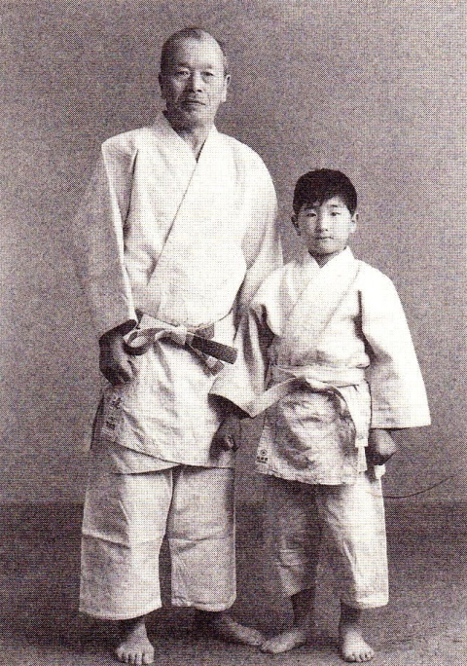
長男一秀と（昭和３６年頃）

その伊達が、柔道衣を着たまま北林道場で倒れたのは昭和五十一年一月である。直ちに県立脳血管センターに入院して一進一退の闘病生活がつづくことになる。
昭和五十二年十一月三日、柔道と教育に対する五十年以上に及ぶ偉大な功績に対して勲三等瑞宝章が授与され、翌年三月には、講道館九段に列せられた。制度として十段位はあるが、現実に十段の人はいないから、九段は最高位であった。
秋田中学時代の伊達には医者になりたいという気持ちがどこかにあったようだが、晩年は、柔道をやって本当によかったと家族に述懐している。
伊達が七十八歳で属纊に就いたのは昭和五十三年二月二十二日で、秋田県柔道連盟は連盟葬をもって偉大な先達に別れを告げた。
故郷に戻らず秋田の土となった伊達は、天徳寺の平和公園墓地でおだやかな眠りについている。

